Sistema X
RELATÓRIO DE EXPLANAÇÃO DE PADROES
Versão 1.0

Histórico da Revisão

DATA | VERSÃO | DESCRIÇÃO | AUTOR
21-10-2017 | 1.0 | Criação do Documento | Rodrigo Bento
21-10-2017 | 1.1 | Adicionado padrões Front Controller e Command | Rodrigo Bento
21-10-2017 | 1.2 | Adicionado padrões Facade | Natan Severo

Introdução

Esse documento tem como intuito elencar todos os padrões utilizados na construção do projeto da disciplina “Padrões de Projeto”, projeto este conhecido como “Sistema X”. A idéia foi criar uma ferramenta para alocação de salas de aula para os professores, cadastrando usuários (professor e assistente), feriados, materiais, bloco e sala. A aplicação ainda irá conter um administrador geral que será adicionado no momento de instalação.
Sobre os padrões utilizados para a criação deste projeto, serão informados neste documento a explicação sobre a sua utilização, contendo o diagrama de classe respectivo.

Front Controller e Command

O padrão Front Controller tem como principal finalidade centralizar o processamento das requisições feitas por um cliente, em uma interface web (no nosso caso) com um único objeto e o encaminhando para um comando, funciona como um controlador, como o próprio nome sugere.
Sua utilização no projeto foi para diminuir a replicação de códigos que seria encontrada caso adotassemos que para cada ação seria criada uma servlet, auxiliar na separação da lógica com a visão, visto que ele só ira receber uma ação e demandar para a comando correspondente e por fim uma configuração única ao mesmo e assim atribuida a todos os commands que a aplicação possui. Este padrão é muito utilizado também para melhorar o comportamento do controlador em tempo de execução criando decoradores para autenticação, codificação de caracteres, internacionalização, etc.
O command foi utilizado no nosso projeto para encapsular uma requisição advinda em objeto, fazendo com que cada objeto seja responsável por tratar solicitações de usuário. Por ser criado dinamicamente e expor somente sua interface, o front controller não irá conhecer nada sobre ele, somente como será criado. No nosso projeto temos um command “AdicionarUsuario” que irá tratar a solicitação do administrador (único que possui as credenciais para a realização deste caso de uso) que passa os dados de uma pessoa (professor ou assistente) e adiciona ao banco de dados.
O problema inerente a utilização de ambos padrões no nosso projeto, foi por termos definido que utilizariamos a arquitetura EJB e o container não conseguir instanciar e gerenciar um Bean, que no caso seria uma implementação do command, nos retornando sempre o NullPointer. Junto com o professor Diogo Moreira e utilizando as “artimanhas” do CDI, foi possível definir que tal Command seria um Bean, fazendo com que o container o reconhecesse e gerenciasse o seu ciclo de vida.
Diagrama de classes dos dois padrões mencionados: (Não foi possível adicionar todos, por serem diversos).
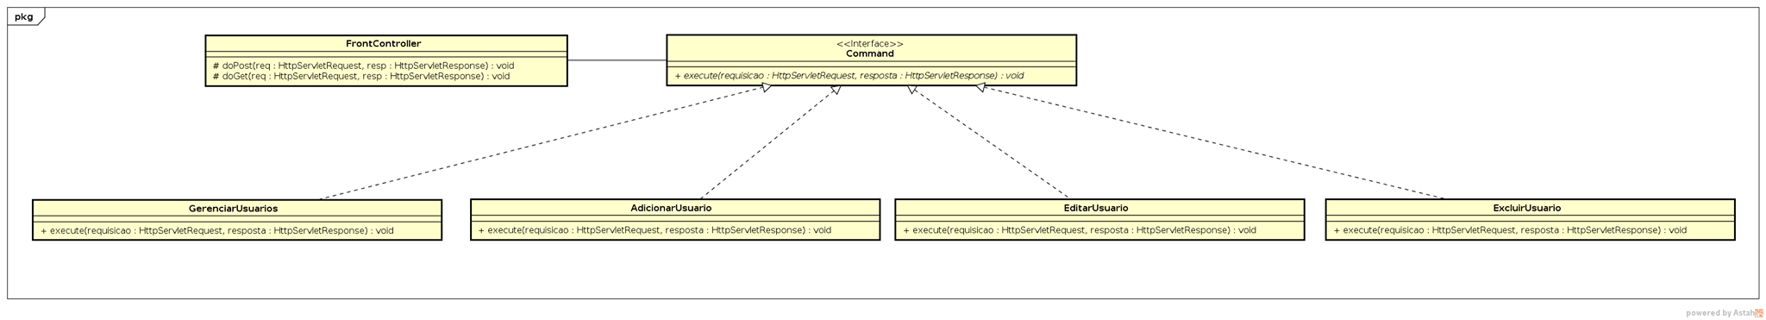

Facade

- Problema que estava tendo:
O requisito Alocar Sala precisava da interação de muitos objetos de dao e não seria interessante fazer todas essas chamadas e construir a regra de négócio diretamente nos comandos.
- Como resolveu com o padrão:
Com esse problema, surgiu a ideia de implementar o padrão Facade no projeto.
Criamos uma interface que serviu de fachada, onde ela contem métodos que realiza chamadas a varios outros objetos do sistema para construir as regras de negócio.
- Vantagens com o uso do padrão:
Com o Facade, diminuimos o acoplamento entre camadas definindo uma interface de nível mais elevado que torna o subsistema mais fácil de usar e realizar manutenção.

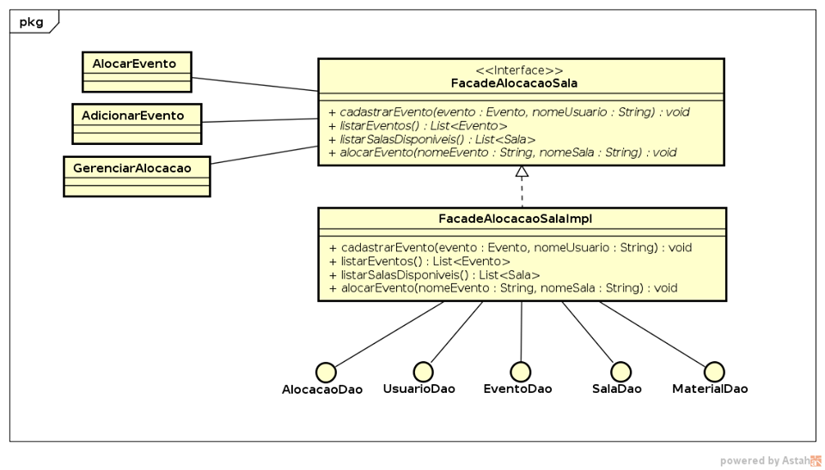
Diagrama de classe do Facade. (Não contém todos os métodos)

